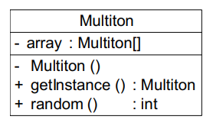
多例模式(Multiton Pattern)是单例模式的一种扩展形式，多例类可以有多个实例，而且必须自行创建和管理实例，并向外界提供自己的实例，可以通过静态集合对象来存储这些实例。

